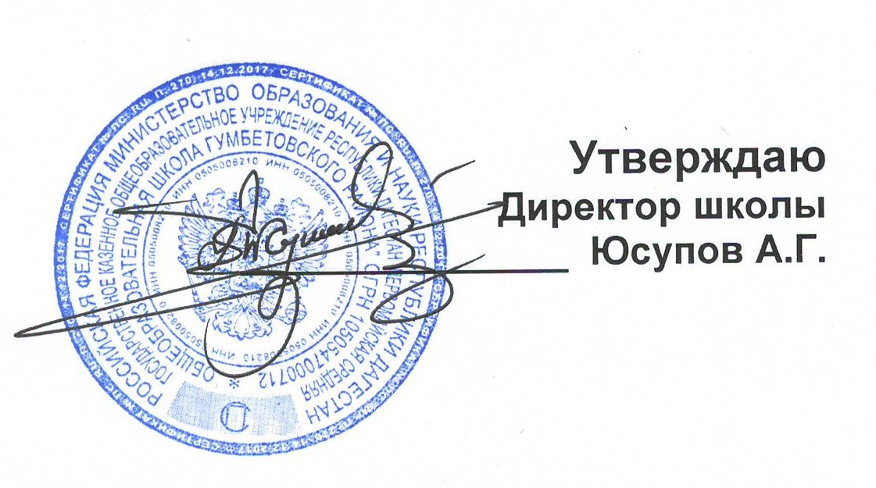

Должностная инструкция
педагога дополнительного образования
ГКОУ РД «Первомайская СОШ Гумбетовского»
Настоящая должностная инструкция разработана и утверждена в соответствии с положениями Трудового кодекса РФ, ФЗ от 29 декабря 2012 г. N 273-ФЗ "Об образовании в Российской Федерации", раздела "Квалификационные характеристики должностей работников образования" Единого квалификационного справочника должностей руководителей, специалистов и служащих, утв. приказом Минздравсоцразвития России от 26 августа 2010 г. N 761н, и иных нормативно-правовых актов, регулирующих трудовые правоотношения.

1. Общие положения
1.1. Педагог дополнительного образования является педагогическим работником и непосредственно подчиняется директору школы.
1.2. На должность педагога дополнительного образования принимается лицо, имеющее высшее профессиональное образование или среднее профессиональное образование в области, соответствующей профилю кружка, секции, студии, клубного и иного детского объединения без предъявления требований к стажу работы либо высшее профессиональное образование или среднее профессиональное образование и дополнительное профессиональное образование по направлению "Образование и педагогика" без предъявления требований к стажу работы.
1.3. На должность педагога дополнительного образования в соответствии с требованиями ст. 331 ТК РФ назначается лицо:
- не лишенное права заниматься педагогической деятельностью в соответствии с вступившим в законную силу приговором суда;
- не имеющее или не имевшее судимости, не подвергающееся или не подвергавшееся уголовному преследованию (за исключением лиц, уголовное преследование в отношении которых прекращено по реабилитирующим основаниям) за преступления против жизни и здоровья, свободы, чести и достоинства личности (за исключением незаконного помещения в психиатрический стационар, клеветы и оскорбления), половой неприкосновенности и половой свободы личности, против семьи и несовершеннолетних, здоровья населения и общественной нравственности, основ конституционного строя и безопасности государства, а также против общественной безопасности;
- не имеющее неснятой или непогашенной судимости за умышленные тяжкие и особо тяжкие преступления;
- не признанное недееспособным в установленном федеральным законом порядке;

- не имеющее заболеваний, предусмотренных перечнем, утверждаемым федеральным органом исполнительной власти, осуществляющим функции по выработке государственной политики и нормативно-правовому регулированию в области здравоохранения.
1.4. Педагог дополнительного образования должен знать:
- приоритетные направления развития образовательной системы Российской Федерации;
- законы и иные нормативные правовые акты, регламентирующие образовательную деятельность;
- Конвенцию о правах ребенка;
- возрастную и специальную педагогику и психологию;
- физиологию, гигиену;
- специфику развития интересов и потребностей обучающихся, воспитанников, основы их творческой деятельности;
- методику поиска и поддержки молодых талантов;
- содержание учебной программы, методику и организацию дополнительного образования детей, научно-технической, эстетической, туристско-краеведческой, оздоровительно-спортивной, досуговой деятельности;
- программы занятий кружков, секций, студий, клубных объединений;
- деятельность детских коллективов, организаций и ассоциаций;
- методы развития мастерства;
- современные педагогические технологии продуктивного, дифференцированного, развивающего обучения, реализации компетентностного подхода, методы убеждения, аргументации своей позиции, установления контакта с обучающимися, воспитанниками, детьми разного возраста, их родителями, лицами, их заменяющими, коллегами по работе;
- технологии диагностики причин конфликтных ситуаций, их профилактики и разрешения;
- технологии педагогической диагностики;
- основы работы с персональным компьютером (текстовыми редакторами, электронными таблицами), электронной почтой и браузерами, мультимедийным оборудованием;
- правила внутреннего трудового распорядка образовательной организации;
- правила по охране труда и пожарной безопасности.
1.5. Педагогу дополнительного образования запрещается:
- оказывать платные образовательные услуги обучающимся в данной организации, если это приводит к конфликту интересов педагога дополнительного образования;
- использовать образовательную деятельность для политической агитации, принуждения обучающихся к принятию политических, религиозных или иных убеждений либо отказу от них, для разжигания социальной, расовой, национальной или религиозной розни, для агитации, пропагандирующей исключительность, превосходство либо неполноценность граждан по признаку социальной, расовой, национальной, религиозной или языковой принадлежности, их отношения к религии, в том числе посредством сообщения обучающимся недостоверных сведений об исторических, о национальных, религиозных и культурных традициях народов, а также для побуждения обучающихся к действиям, противоречащим Конституции Российской Федерации.
1.6. Педагог дополнительного образования принимается и увольняется с работы приказом директора школы.

2. Должностные обязанности
Педагог дополнительного образования:
2.1. Осуществляет дополнительное образование обучающихся, воспитанников в соответствии со своей образовательной программой, развивает их разнообразную творческую деятельность.
2.2. Комплектует состав обучающихся, воспитанников кружка, секции, студии, клубного и другого детского объединения и принимает меры по сохранению контингента обучающихся, воспитанников в течение срока обучения.
2.3. Обеспечивает педагогически обоснованный выбор форм, средств и методов работы (обучения) исходя из психофизиологической и педагогической целесообразности, используя современные образовательные технологии, включая информационные, а также цифровые образовательные ресурсы.
2.4. Проводит учебные занятия, опираясь на достижения в области методической, педагогической и психологической наук, возрастной психологии и школьной гигиены, а также современных информационных технологий.
2.5. Обеспечивает соблюдение прав и свобод обучающихся, воспитанников.
2.6. Участвует в разработке и реализации образовательных программ. Составляет планы и программы занятий, обеспечивает их выполнение.
2.7. Выявляет творческие способности обучающихся, воспитанников, способствует их развитию, формированию устойчивых профессиональных интересов и склонностей.
2.8. Организует разные виды деятельности обучающихся, воспитанников ориентируясь на их личности, осуществляет развитие мотивации их познавательных интересов, способностей.
2.9. Организует самостоятельную деятельность обучающихся, воспитанников, в том числе исследовательскую, включает в учебный процесс проблемное обучение, осуществляет связь обучения с практикой, обсуждает с обучающимися, воспитанниками актуальные события современности.
2.10. Обеспечивает и анализирует достижения обучающихся, воспитанников.
2.11. Оценивает эффективность обучения, учитывая овладение умениями, развитие опыта творческой деятельности, познавательного интереса, используя компьютерные технологии, в т. ч. текстовые редакторы и электронные таблицы в своей деятельности.
2.12. Оказывает особую поддержку одаренным и талантливым обучающимся, воспитанникам, а также обучающимся, воспитанникам, имеющим отклонения в развитии.
2.13. Организует участие обучающихся, воспитанников в массовых мероприятиях.
2.14. Участвует в работе педагогических, методических советов, объединений, в других формах методической работы, в работе по проведению родительских собраний, оздоровительных, воспитательных и других мероприятий, предусмотренных образовательной программой, в организации и проведении методической и консультативной помощи родителям или лицам, их заменяющим, а также педагогическим работникам в пределах своей компетенции.
2.15. Обеспечивает охрану жизни и здоровья обучающихся, воспитанников во время образовательного процесса.
2.16. Обеспечивает при проведении занятий соблюдение правил охраны труда и пожарной безопасности.
2.17. При выполнении обязанностей старшего педагога дополнительного образования наряду с выполнением обязанностей, предусмотренных по должности педагога дополнительного образования, осуществляет координацию деятельности педагогов дополнительного образования, других педагогических работников в проектировании развивающей образовательной среды образовательной организации.
2.18. Оказывает методическую помощь педагогам дополнительного образования, способствует обобщению передового их педагогического опыта и повышению квалификации, развитию их творческих инициатив.
2.19. Осуществляет свою деятельность на высоком профессиональном уровне в соответствии с утвержденной рабочей программой.
2.20. Соблюдает правовые, нравственные и этические нормы, следует требованиям профессиональной этики.
2.21. Уважает честь и достоинство обучающихся, воспитанников и других участников образовательных отношений.
2.22. Развивает у обучающихся, воспитанников познавательную активность, самостоятельность, инициативу, творческие способности, формирует гражданскую позицию, способность к труду и жизни в условиях современного мира, формирует у обучающихся, воспитанников культуру здорового и безопасного образа жизни.
2.23. Применяет педагогически обоснованные и обеспечивающие высокое качество образования формы, методы обучения и воспитания.
2.24. Учитывает особенности психофизического развития обучающихся, воспитанников и состояние их здоровья, соблюдает специальные условия, необходимые для получения образования лицами с ограниченными возможностями здоровья, взаимодействует при необходимости с медицинскими организациями.
2.25. Систематически повышает свой профессиональный уровень.
2.26. Проходит аттестацию на соответствие занимаемой должности.
2.27. Проходит в соответствии с трудовым законодательством предварительные при поступлении на работу и периодические медицинские осмотры, а также внеочередные медицинские осмотры по направлению работодателя.
2.28. Проходит обучение и проверку знаний и навыков в области охраны труда.
2.29. Соблюдает Устав образовательной организации, положение о специализированном структурном образовательном подразделении организации, осуществляющей обучение, правила внутреннего трудового распорядка.
2.30. [Другие должностные обязанности].

3. Права
Педагог дополнительного образования имеет право:
3.1. На все предусмотренные законодательством Российской Федерации социальные гарантии, в том числе:
- на сокращенную продолжительность рабочего времени;
- на дополнительное профессиональное образование по профилю педагогической деятельности не реже чем один раз в три года;
- на ежегодный основной удлиненный оплачиваемый отпуск, продолжительность которого определяется Правительством Российской Федерации;
- на длительный отпуск сроком до одного года не реже чем через каждые десять лет непрерывной педагогической работы;
- на досрочное назначение трудовой пенсии по старости;
- на предоставление вне очереди жилого помещения по договору социального найма (если работник состоит на учете в качестве нуждающегося в жилом помещении);
- на предоставление жилого помещения специализированного жилищного фонда;
- на предоставление компенсации расходов на оплату жилого помещения, отопления и освещения [для проживающих и работающих в сельских населенных пунктах, рабочих поселках (поселках городского типа)];
- на оплату дополнительных расходов на медицинскую, социальную и профессиональную реабилитацию в случаях повреждения здоровья вследствие несчастного случая на производстве и получения профессионального заболевания.
Знакомиться с проектами решений руководства, касающимися его деятельности.
3.2. По вопросам, находящимся в его компетенции, вносить на рассмотрение руководства предложения по улучшению деятельности организации и совершенствованию методов работы, а также варианты устранения имеющихся в деятельности организации недостатков.
3.3. Запрашивать лично или по поручению руководства от структурных подразделений и специалистов информацию и документы, необходимые для выполнения своих должностных обязанностей.
3.4. Привлекать специалистов всех (отдельных) структурных подразделений к решению задач, возложенных на него (если это предусмотрено положениями о структурных подразделениях, если нет - с разрешения руководства).
3.5. Требовать создания условий для выполнения профессиональных обязанностей, в том числе предоставления необходимого оборудования, инвентаря, рабочего места, соответствующего санитарно-гигиеническим правилам и нормам и т. д.
3.6. Повышать свою профессиональную квалификацию.
3.7. [Иные права, предусмотренные трудовым законодательством Российской Федерации].

4. Ответственность
Педагог дополнительного образования несет ответственность:
4.1. За нарушение Устава образовательной организации.
4.2. За применение, в том числе однократное, методов воспитания, связанных с физическим и (или) психическим насилием над личностью обучающегося.
4.3. За ненадлежащее исполнение или неисполнение своих должностных обязанностей, предусмотренных настоящей должностной инструкцией, в пределах, определенных трудовым законодательством Российской Федерации.
4.4. За правонарушения, совершенные в процессе осуществления своей деятельности, - в пределах, определенных административным, уголовным и гражданским законодательством Российской Федерации.
4.5. За причинение материального ущерба - в пределах, определенных трудовым и гражданским законодательством Российской Федерации.

Руководитель кадровой службы

Шахтимиров Ш.М. ______________

С инструкцией ознакомлен:
Юсупов М.Н. ____________ Абдурахманова П.Г. _________
Дибирова П.Г. ___________ Мурадова М.Г. _________
Юсупова С.А. ___________

